# GEODIA: FERRAMENTA DE DIVULGAÇÃO CIENTÍFICA, GEOTURISMO E EDUCAÇÃO PATRIMONIAL NO GEOPARQUE COSTÕES E LAGUNAS

Kátia Leite Mansur, UFRJ, Doutora, katia@geologia.ufrj.br

Marcus Felipe Emerick S. Cambra, UERJ, Doutorando UFRJ, cambrageo@gmail.com

Marion Neves, Doutoranda, UFRJ, [solar.geol@gmail.com](mailto:solar.geol@gmail.com)

Mariana Cherulli C. Lima, UFRJ, Graduanda, cherullimariana@gmail

Giovanna Rimes M. Santos, UFRJ, Graduanda, giovannarms6@gmail.com

Beatriz Gomes Martello, UFRJ, Graduanda, bgmartello@gmail.com

Thauan Vaisman N. Paiva Silva, UFRJ, Mestrando, thauanvaisman@gmail.com

Angelita Ferreira da Silva, Geóloga, autônoma, angeology@yahoo.com.br

# PALAVRAS-CHAVE: Patrimônio, Geoparques, Caminhadas guiadas

# INTRODUÇÃO

O Geoparque Aspirante Costões e Lagunas (GpCL) faz parte de uma área no estado do Rio de Janeiro com 16 municípios litorâneos desde Maricá até São Francisco de Itabapoana (Figura 1). Os GeoDias caracterizam-se pela realização de caminhadas guiadas ao longo de trajetos com interesse para o entendimento da geodiversidade, onde conhecimentos são compartilhados pelos participantes. São realizados desde abril de 2019, com interrupção apenas durante a pandemia de COVID 19. A primeira edição foi realizada para a comemoração do Dia da Terra, porém, dado o sucesso da atividade, decidiu-se por realizar sistematicamente. O presente resumo tem como objetivo apresentar alguns dos resultados obtidos ao longo dos anos de realização da atividade e a metodologia empregada para sua realização.

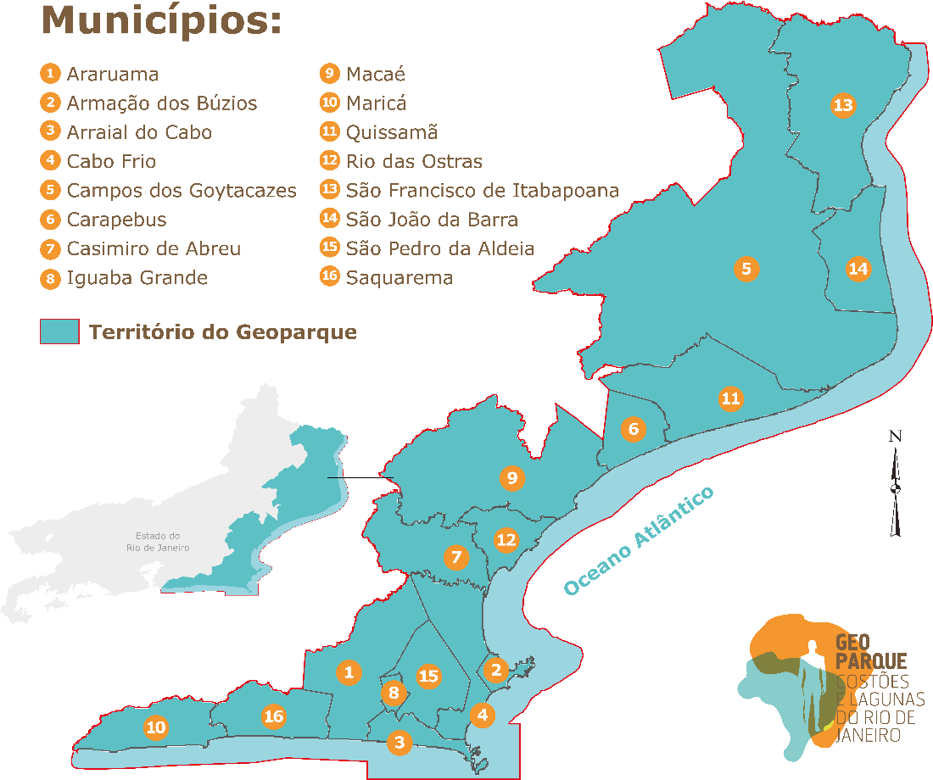

Figura 1 – Mapa de localização do GpCL, com indicação dos municípios que o compõe.

# METODOLOGIA

Os GeoDias são divulgados pelas redes sociais do GpCL, após acordo sobre sua realização, em termos de local e data, com os representantes municipais e com gestores de Unidades de Conservação (UC), tratando-se de área protegida. A escolha dos locais baseia-se no inventário de geossítios com valor científico, educacional, cultural e/ou turístico. São elaborados convites e “releases” para divulgação, com mapas, fotos, indicação de local e hora para o encontro, bem como de orientações sobre os cuidados necessários para a realização da atividade. Barcos já foram utilizados em um dos trajetos. Em alguns casos são convidados especialistas em temas diversos dos geocientíficos, como história, arquitetura, botânica e turismo. São elaboradas pranchas em formato A3, com figuras e esquemas evolutivos para facilitar as intervenções durante os trajetos. Um formulário eletrônico é divulgado antes do evento para auxiliar no dimensionamento ou para controlar o número de participantes, quando há necessidade. O formulário também auxilia na formulação de estatísticas sobre os eventos e para emissão de certificados. Durante as caminhadas, as falas são distribuídas entre a equipe de pesquisadores que atuam no GpCL. Quando há grupos muito grandes, eles são divididos para facilitar a comunicação ou, mesmo, para não permitir o acúmulo de muitas pessoas no mesmo local. A palavra é aberta para todos, que podem compartilhar seus conhecimentos. O resultado é divulgado no Facebook (<https://pt-br.facebook.com/geoparquecostoeselagunas/>) e Instagram (<http://www.instagram.com/geoparquecostoeselagunas>) e disponibilizado no “website” (<https://www.geoparquecostoeselagunas.com/> - aba Geoturismo). Os vídeos produzidos são postados no canal de YouTube do GpCL (<https://www.youtube.com/c/geoparquecostoeselagunasdorj>).

# RESULTADOS E DISCUSSÃO

Desde 2019 já foram realizados 21 GeoDias, com a participação de cerca de 1.800 pessoas, entre adultos e crianças. Os eventos são muito concorridos, sendo que alguns deles ultrapassaram 200 participantes. Houve, nos últimos eventos, a inclusão da parceria do Serviço Geológico do Brasil, que realiza atividades de educação geocientífica ao final das caminhadas.

# CONSIDERAÇÕES FINAIS

Os GeoDias, que antes eram definidos pela equipe do GpCL, hoje passaram a ser solicitados pelos interessados. Vale ressaltar que foram identificadas pessoas que participaram de vários GeoDias e/ou que viajaram desde seu lugar de origem para realizar a atividade em outras cidades. Mais recentemente houve um aumento na participação de guias de turismo e condutores ambientais entre os participantes, o que demonstra o interesse para repasse das informações geocientíficas aos usuários de seus serviços. Os GeoDias são considerados um sucesso pelos que participam e organizam, constituindo-se em ferramenta de turismo sustentável, educação patrimonial, divulgação científica e geoconservação.

Agradecemos o apoio da FAPERJ e do CNPq para os projetos do GpCL.